Kính gửi: Ông/Bà (4)
Địa chỉ: (5)
- Căn cứ Bộ luật Dân sự của Nước Cộng hòa xã hội chủ nghĩa Việt Nam năm 2015;
- Căn cứ Nghị định 21/2021/NĐ-CP ngày 19/03/2021 về bảo đảm thực hiện nghĩa vụ;
- Căn cứ Hợp đồng cho vay cầm cố tài sản số (6)ngày (7) đã ký giữa Công ty cổ phần kinh doanh F88 với Ông/Bà (4);
- Căn cứ Thỏa thuận sử dụng tài sản cầm cố số (6)ngày (7) đã ký giữa Công ty cổ phần kinh doanh F88 với Ông/Bà (4);
- Căn cứ thực trạng dư nợ quá hạn của Ông/Bà (4) tại Công ty Cổ phần Kinh doanh F88.
Công ty Cổ phần Kinh doanh F88 (gọi tắt là “F88”) thông báo về việc thu hồi tài sản theo cam kết đã ký và các quy định pháp luật liên quan với các nội dung như sau:

Lý do thu hồi tài sản:
Trong quá trình thực hiện Hợp đồng cho vay cầm cố tài sản đã ký, Ông/Bà (4) đã vi phạm nghĩa vụ cam kết. F88 đã nhiều lần hỗ trợ, tạo điều kiện để Ông/Bà (4) thực hiện nghĩa vụ thanh toán vay cầm cố tài sản. Tuy nhiên Ông/Bà (4) vẫn không thực hiện đúng, đầy đủ nghĩa vụ đã cam kết.
F88 đã có thông báo về việc yêu cầu Ông/Bà (4) sau … ngày kể từ thời điểm phát hành thông báo phải tự nguyện bàn giao Xe máy/Xe ô tô là tài sản cầm cố của Hợp đồng nêu trên cho F88. Tuy nhiên đến nay, Ông/Bà (4) vẫn không tự nguyện thực hiện.
Vì vậy, căn cứ Hợp đồng cho vay cầm cố tài sản đã ký, căn cứ quy định pháp luật về giao dịch bảo đảm tại Bộ luật Dân sự năm 2015, Nghị định của Chính phủ về bảo đảm thực hiện nghĩa vụ, F88 thông báo thực hiện thu hồi tài sản theo các quy định pháp luật liên quan nêu trên để xử lý, thanh toán các nghĩa vụ của Ông/Bà (4) tại F88.
- Tài sản thực hiện thu hồi: Tài sản: Thông tin về tài sản
01 Xe máy (9), số khung (10), số máy (11), biển kiểm soát (12). Theo Giấy chứng nhận đăng ký xe Đăng ký xe máy, số (13)do Phòng Cảnh sát giao thông Công an cấp ngày (14)cho Ông/ Bà (4).

Thời gian và địa điểm thực hiện thu hồi:
  - Thời gian: Từ …. giờ … ngày/tháng/năm đến khi thu hồi được tài sản về F88.
  - Địa điểm: Tại nơi phát hiện tài sản.
  - Cán bộ thực hiện: Lê Phước Hữu
  - Đơn vị thực hiện: Khai thác tài sản Miền Nam
- Quyền và nghĩa vụ của khách hàng và Bên giữ tài sản:
Sau khi nhận được Thông báo này, Quý khách hàng và hoặc Bên giữ tài sản có
nghĩa vụ phối hợp và tự nguyện bàn giao tài sản cho F88 để xử lý theo đúng các cam kết trong các
Hợp đồng đã ký

Trường hợp Quý khách hàng và hoặc bên giữ tài sản không tự nguyện, không phối hợp bàn giao tài sản đúng thời gian và địa điểm theo yêu cầu của F88 hoặc có hành vi chống đối, cản trở, gây rối trật tự công cộng, F88 sẽ tiến hành thu hồi và đề nghị cơ quan nhà nước có thẩm quyền (Công an, ủy ban nhân dân…) can thiệp, giúp đỡ để thu hồi tài sản theo đúng quy định của pháp luật. Mọi chi phí phát sinh trong quá trình thu hồi nêu trên sẽ được coi là chi phí xử lý tài sản và Quý khách hàng có trách nhiệm thanh toán cùng với toàn bộ các nghĩa vụ theo cam kết trong Hợp đồng đã ký.

- Chính sách hỗ trợ khách hàng của F88 sau khi thu hồi tài sản:
F88 sẽ có 03 ngày kể từ ngày thu hồi tài sản để cho Quý khách hàng tự mình đến F88 để xin được chuộc lại Tài sản. Trường hợp Quý khách hàng tự nguyện, phối hợp bàn giao tài sản tại các Phòng Giao dịch của F88 thì F88 sẽ đồng ý hỗ trợ, giúp đỡ Quý khách hàng nhiều quyền lợi hơn nữa như việc xem xét miễn giảm số tiền phạt và chi phí quản lý tài sản đã phát sinh.
Sau 03 ngày kể từ ngày thu hồi tài sản, nếu Quý khách hàng không xin chuộc lại tài sản, F88 sẽ thực hiện xử lý tài sản theo các cam kết trong các Hợp đồng mà Quý khác hàng đã ký.
- Hiệu lực: Thông báo này có hiệu lực kể từ ngày ký.

Vậy, Công ty Cổ phần Kinh doanh F88 thông báo để Ông/Bà (4) được biết và thực hiện.

Mọi vấn đề xin liên hệ:
Ông/bà (15)- Chức vụ: (16)– Phòng Khai thác tài sản Miền Nam Trung tâm Quản lý tài sản – Công ty cổ phần kinh doanh F88 - Địa chỉ: Công ty cổ
phần kinh doanh F88, Tầng 8, Tòa nhà G-Group Tower, số 5 Nguyễn Thị Duệ, Phường Yên Hoà, Thành phố Hà Nội, Việt Nam.
ĐT: ................máy lẻ: ............. Di động: (17)
Hotline: 18006388
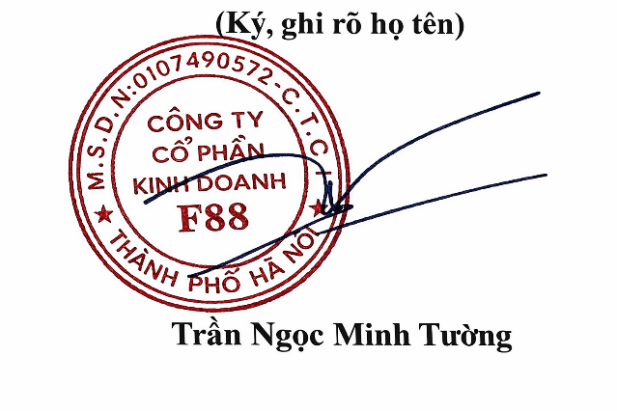

Nơi nhận:
- Như Kính gửi;
- Trung tâm Quản lý tài sản (đề báo cáo);
- Bên đang giữ tài sản;
- Lưu HC.

CÔNG TY CỔ PHẦN KINH DOANH F88

CÔNG TY CỔ PHẦN KINH DOANH F88

